DOSSIER DE PARTENARIAT

GRAND CONCOURS MUSICAL DE CHANT
« Les Voix de Provence »

DIMANCHE 31 JUILLET 2016

Par l’association Mélodia
Contact : Mlle NOUGIER Aurélie 06.07.80.43.53
www.concours-chant-lesvoixdeprovence.sitew.com
Secrétariat : 04.90.48.05.42

SOMMAIRE

1 - Les Voix de Provence

1.1 - Origines ……..……………………………………………………….……….…..3

1.2 - Présentation……………………..………………………………………….…....3

1.3 - Evolutions envisagées………………………………………….…….………...5

1.4 - Valeurs du concours…………………………………………………….………5

2 - Le public visé

2.1 – Les candidats…………………………………………………………………….5

2.2 – Le public attendu………………………………………………………………..6

3 - Les moyens mis en œuvre

3.1 - Relations Presse…………………………………………………………………6

3.2 - Espaces Publicitaires……………………………………………………….…..6

3.3 - Supports de Communication……………………………………………….….6

4 - Formules de Partenariat

4.1 – Le mécénat culturel…………………………………………………………….7

4.2 – L’échange de prestations………………………………………………………7

4.3 – Votre partenariat avec « Les Voix de Provence »………………………….7

5 - Contact……………………………………………………………………………………………….…8

1 – Les Voix de Provence

1.1 - Origines :
Voici quelques années que le projet grandit dans les esprits au sein de Mélodia. Cette association fondée en 2000 à Entraigues sur la sorgue est à l’origine de nombreux projets musicaux couronnés de succès :
Une école de musique très fréquentées et riches en activités, associée au conservatoire du Grand Avignon
Des vacances musicales qui attirent des enfants de tout le département,
Des professeurs aux formations complètes (allant de la musique classique aux musiques actuelles),
Le Grand Concours Musical de Piano, 13 années d’existence, dont les concurrents viennent de tout le quart Sud-est de la France à Pernes les fontaines
Des professeurs formés aux difficultés des élèves malentendants, trisomiques et autres handicaps
Des concerts : fin de stage, visites de nos aînés à la maison de retraite, fête de la musique, enregistrement d’un quadruple CD pour les 10 ans de l’école de musique, concerts de noël
Formation de 3 professeurs au sein de l’école
Formation de 4 groupes musicaux au sein de l’école
Des élèves préparés aux concours d’entrées des conservatoires…
Forte de cette expérience, c'est dans une ambiance conviviale et festive que le comité d'organisation vous accueillera le DIMANCHE 31 JUILLET 2016 lors de la fête votive d’Entraigues sur la sorgue, place du Béal 84320 ENTRAIGUES pour la troisième édition de son Grand Concours Musical de Chant.


1.2 - Présentation du concours :
L’idée est née du constat que monter sur scène et présenter son travail, son art est une nécessité dans la vie de tout musicien. C’est pourquoi, aujourd’hui, le Grand Concours Musical de Chant « Les Voix de Provence » a pour vocation de permettre à ses candidats de faire pour certains leur première scène en tant que chanteur. Ouvert aux artistes interprètes non professionnel, ce concours est ouvert à tous sans conditions d'âge, de niveau ou de nationalité. Chaque candidat interprétera le titre de son choix:
- en individuel ou en duo
- en français ou en langue étrangère
- sur un support musical de bonne qualité (CD, MP3 sur clef USB sans les paroles, même en fond, les chœurs sont acceptés)
- en intégralité
- de mémoire

Les candidats devront se situer dans l'une des catégories suivantes:
- Catégorie « enfant » (jusqu'à 12 ans)
- Catégorie « adolescent » (de 12 à 16 ans)
- Catégorie « adulte » (17 ans et au delà)
- Catégorie « Auteur Compositeur »

Le concours se déroulera selon 2 temps forts qui sont:
- 16h : les éliminatoires : les candidats se présenteront le jour même et interpréteront un extrait de leur titre sur scène, notés par le jury présent.
- 21h : la finale les candidats sélectionnés réinterpréteront le même titre en entier et en conditions « spectacle » (éclairage, costumes...), notés à nouveau par le jury présent.
Toutes les épreuves ont lieu en public, en direct, sur scène et en présence du jury (pas de sélection sur bande enregistrée et/ou à huis clos).
Les candidats interprètent leur titre en intégralité et sont notés par un système de grille à coefficient. Lors de la finale, la précédente prestation du candidat n'est pas prise en compte, seule la nouvelle prestation est notée.
Le Jury est composé de professionnels d'art et culture.



Le comité d'organisation du concours se réserve le droit d’apporter toutes les modifications d’organisation nécessaires au bon déroulement du concours.
Les membres du jury sont les seuls habilités à noter les candidats.
Leur décision est irrévocable. A la fin du concours, le jury se tiendra à la disposition des candidats pour leur donner des explications sur leurs résultats.
La plus grande correction est demandée qu'il s'agisse du répertoire ou de la tenue.
Tout candidat faisant preuve de manque de respect ou de comportement inapproprié envers les professionnels, les artistes, les Jurys, les photographes, le public, le personnel du lieu où se déroule le concours sera radié du concours. Les décisions du comité d’organisation seront sans appel.

1.3 - Evolutions envisagées :
Pour la quatrième édition, nous souhaiterions ouvrir le concours à de nouvelles catégories :
- Catégorie Chant Lyrique
Nous souhaiterions proposer lors de la soirée de finale de chaque édition, une prestation professionnelle des métiers d’arts de la scène au public : théâtre, magie, spectacle de variété, artiste reconnu de la chanson…
Nous envisageons dès l’année prochaine d’étendre le concours des Voix de Provence aux villes et villages vauclusiens afin d’organiser une finale départementale.

1.4 - Valeurs du concours :
Ce concours repose exclusivement sur un comité d’organisation de professionnels et passionnés de la musique qui souhaite proposer un évènement de qualité, dans une ambiance chaleureuse et conviviale et permettre à l’issu des éliminatoires, de présenter une finale agréable et dynamique pour le public.
Ce concours se veut aussi local en travaillant uniquement avec des entreprises voisines et des partenaires fidèles de l’association Mélodia : le Crédit Agricole agence d’Entraigues, La Vie Spa à Carpentras, Idéal Flor à Entraigues, S-Design à Entraigues,…

2 - Le public visé :

2.1 – Les candidats
Concernant les candidats potentiels au concours, nous nous adresserons à des chanteurs amateurs de tous âges : enfant, adolescents et adultes ; qu’ils se présentent en autodidacte ou encadrés par leur professeur (en cours particulier ou en structure d’enseignement) dans le département du Vaucluse et ses départements limitrophes.
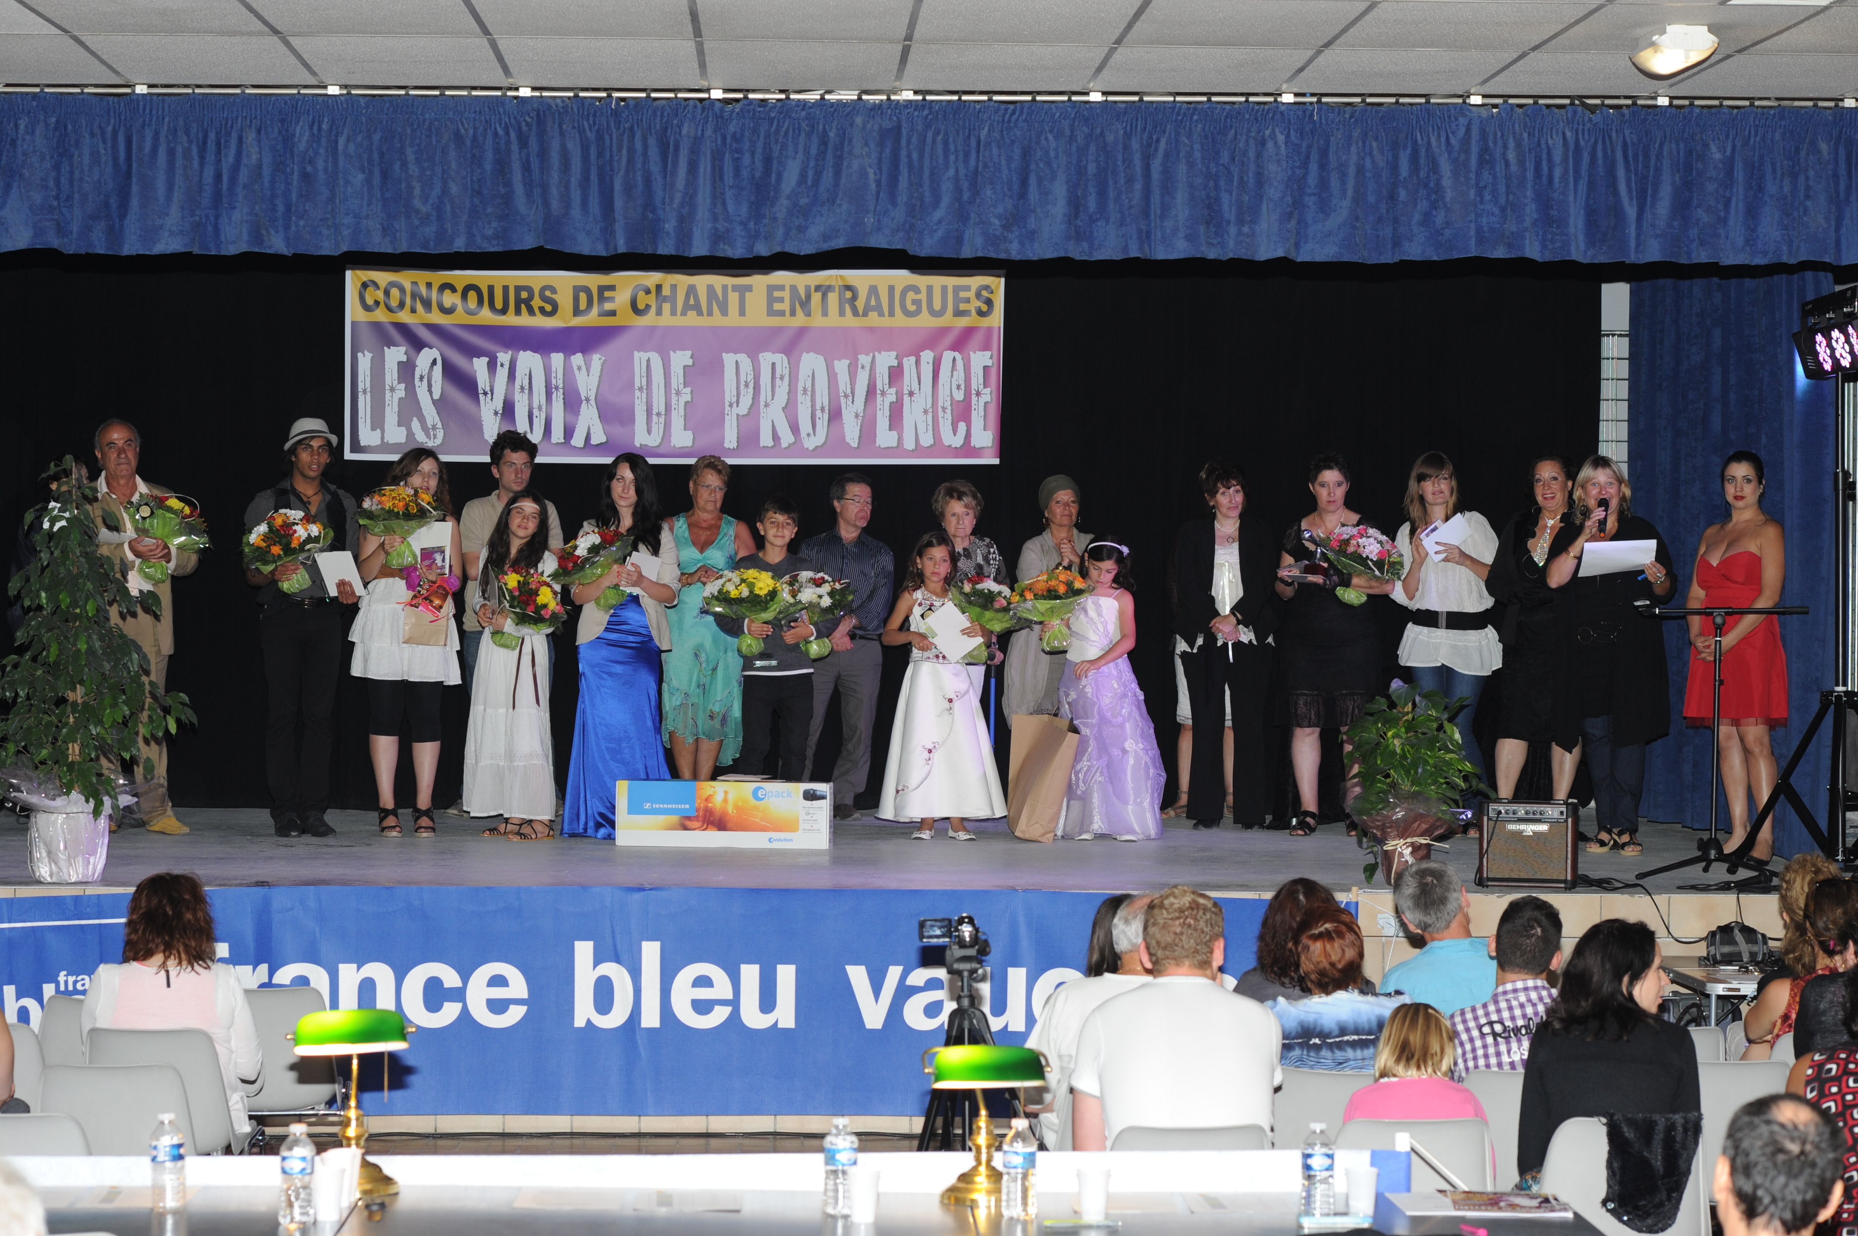

2.2 – Le public attendu
Concernant le public, l’accès aux éliminatoires et à la finale est libre et gratuite. Chaque candidat est généralement accompagné de son entourage familial ou musical (parents, conjoints, professeurs, camarades…). Les publics visés sont les citoyens d’Entraigues et des villes voisines intéressés par la culture et spécifiquement par la musique, les accompagnants des candidats, les candidats potentiels pour la prochaine édition… ainsi que tous les visiteurs de la fête votive qui chaque année sont très nombreux au rendez-vous.
Des invitations seront adressées à tous les partenaires des Voix de Provence, élus de la commune d’Entraigues sur sorgue, à la presse et radio locale.

3 - Les moyens mis en œuvre

3.1 - Relations Presse

Articles d’appels à candidature sur La Provence, Vaucluse Matin
Article général dans le bulletin municipal trimestriel de la Ville d’Entraigues distribué à 4000 exemplaires
Présence de journalistes de La Provence et Vaucluse matin lors du concours
Utilisation des réseaux sociaux principaux (Facebook, site internet…)

3.2 - Espaces Publicitaires

Spot radio sur France Bleu Vaucluse
Annonce sur les panneaux lumineux de la ville d’Entraigues sur la sorgue

3.3 - Supports de communication


- Edition de 500 prospectus couleurs distribués à tous les établissements d’enseignements du chant du département 84 et de ses départements limitrophes ainsi que dans de nombreux commerces locaux
- Edition de 200 affiches
- Site internet dédié :
- www.concours-chant-lesvoixdeprovence.sitew.com
- Annonce dans le site internet de la ville
- www.ville-entraigues.com
- Apparition dans les annuaires spécialisés
- Annonce dans le site de l’école de musique Mélodia :
- www.ecolemelodia.com
- Annonce dans le site du Grand Concours Musical de Piano de Pernes les fontaines : www.grand-concours-musical-de-piano.sitew.com
- (…)

4 – Formules de Partenariat

4.1 – Le Mécénat Culturel

Le régime fiscal du mécénat d’entreprise
Lorsqu’une entreprise assujettie à l’impôt en France fait un don à un organisme d’intérêt général, elle bénéficie d’une réduction de l’impôt sur les sociétés ou de l’impôt sur le revenu, mais peut aussi bénéficier de certaines contreparties en communication et relations publiques.

Pour les entreprises, la réduction d’impôt est égale à 60 % du montant du don effectué en numéraire, en compétence ou en nature, et retenu dans la limite de 0,5 % du chiffre d’affaires H.T., avec la possibilité, en cas de dépassement de ce plafond, de reporter l’excédent au titre des cinq exercices suivants. Il est à noter que les mécènes sont soumis à des obligations déclaratives.

4.2 – L’échange de prestation
L’échange de prestations est un mode de partenariat qui permet une opération neutre sur le
plan comptable.
Vous proposez une ou plusieurs prestations en fonction de votre secteur d’activité et de vos
compétences, et vous recevez en échange des avantages de la part des Voix de Provence sous forme de visibilité et/ou d’invitations.
Si ce type de partenariat est privilégié avec les médias, il peut aussi être mis en place avec
des entreprises dans un secteur d’activité tout autre, à condition que les prestations ou
marchandises proposées puissent s’avérer utiles à l’organisation des Voix de Provence
(restauration, décoration, fabrication d’outils de communication…).

4.3 – Votre partenariat avec « Les Voix de Provence »

Nous vous proposons :

- D’insérer votre logo en couleur sur les affiches et les bulletins d’inscription,
- D’établir un lien vers votre site via celui du concours,
- De donner vos coordonnées aux candidats pour l’achat de partitions ou matériel,
- De vous citer plusieurs fois lors des remerciements dans la liste de nos partenaires le jour J,
- De déposer vos prospectus ou autres tracts sur la table des partenaires disponible ce jour-là,
- De vous donner un moment de parole avant l’annonce des résultats si vous le souhaitez.

Nous sollicitons de votre part un ou plusieurs lots à offrir lors de la remise des prix en finale.

Toute suggestion de votre part est bienvenue.

5 – Contact

Organisation
MELODA
113 allée des acacias
84320 ENTRAIGUES S/SORGUE
Tél : 04.90.48.05.42

Site : http://www.concours-chant-lesvoixdeprovence.sitew.com
http://www.ecolemelodia.com

Coordinatrice
Aurélie NOUGIER

Direction artistique
Michelle BATORSKI

